新 书 推 荐

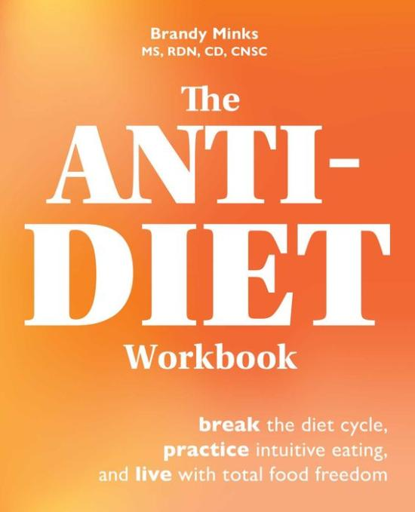
中文书名：《拒绝节食减肥：打破饮食循环，实践直觉饮食，生活与完全的食物自由》
英文书名：THE ANTI-DIET WORKBOOK: Break the Diet Cycle, Practice Intuitive Eating, and Live With Total Food Freedom
作 者：Brandy Minks
出 版 社：Ulysses Press
代理公司：Biagi/ANA/Connie
出版时间：2022年1月
代理地区：中国大陆、台湾
页 数：144页
审读资料：电子书稿
类 型：保健

内容简介：

抛弃有害的时尚饮食和体重循环，学会尊重你的身体，凭直觉饮食。

这本书是重新评估你与食物的关系和控制你的健康的伟大的第一步。由注册营养师营养师和直观的饮食专家，《拒绝节食减肥》将帮助你建立习惯的一生的健康，幸福，和食物自由。

你是否曾陷入节食的循环中?你是否发现自己在暴饮暴食和节食之间摇摆不定?你的体重有规律地波动吗?新的研究表明，节食和体重循环对身体有令人难以置信的负面影响。与反节食工作手册，你可以重新控制你的饮食习惯，让你的生活回来!进到里面,你会发现:

• 节食和减肥行业的危害信息
• 健康、直观饮食的主要原则
• 将注意力重新转向身体积极的方法
• 记录你从节食者到反节食者的旅程
• 还有更多！

这本练习册的目标是帮助你过上最幸福的生活，让你觉得自己像在家中一样，满足于做自己，知道自己是谁，爱自己本来的样子。《拒绝节食减肥》利用日志、专注力和冥想来帮助你重新连接你的身体，实践直觉饮食，并找到食物自由。直觉型饮食者需要注意你的身体感觉和情绪健康。提示以日记的方式完成，因为日记为你的思想提供了一个空间，可以显示你所坚持的侵入性信念。但如果冥想更吸引人，那么大多数提示都可以反映出来。

作者简介：

布兰迪·明克斯（Brandy Minks）是一名注册营养师，倡导在医学领域消除体重偏见。她是国家委员会认证的营养支持临床医生，为各种年龄和背景的客户提供大量疾病的医疗营养治疗。

谢谢您的阅读！
请将回馈信息发至：萧涵糠(Connie Xiao)
安德鲁﹒纳伯格联合国际有限公司北京代表处
北京市海淀区中关村大街甲59号中国人民大学文化大厦1705室, 邮编：100872
电话：010-82449325
传真：010-82504200
Email: Connie@nurnberg.com.cn
网址：www.nurnberg.com.cn
微博：http://weibo.com/nurnberg
豆瓣小站：http://site.douban.com/110577/
微信订阅号：ANABJ2002


